Изменения в Федеральный закон «Об оружии».

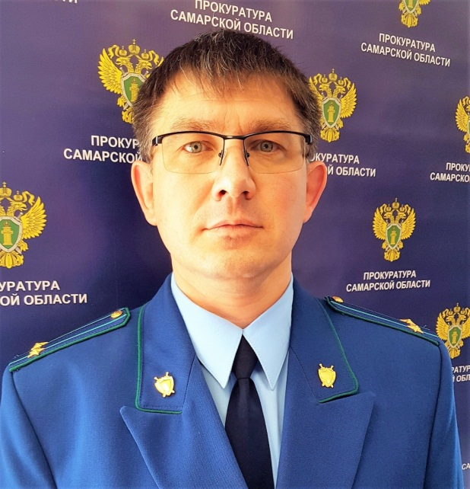
Ситуацию комментирует прокурор Исаклинского района Самарской области Павел Грибов.

Федеральным законом от 28 июня 2021 года № 231-ФЗ «О внесении изменений в Федеральный закон «Об оружии» и отдельные законодательные акты Российской Федерации» усиливается контроль за оборотом оружия.
Внесенными изменениями, в частности, предусматривается:
повышение до 21 года возраста приобретения охотничьего оружия и огнестрельного гладкоствольного длинноствольного оружия самообороны;
возможность приобретения гладкоствольного ружья с магазином только через 2 года владения гражданским огнестрельным длинноствольным оружием;
запрет на распространение в СМИ и интернете инструкций по незаконному изготовлению или переделке оружия, основных частей огнестрельного оружия;
запрет хранения списанного оружия без уведомления Росгвардии;
обязанность граждан и организаций уведомлять Росгвардию о приобретении списанного оружия с целью его регистрации;
запрет хранения организациями (кроме государственных военизированных) оружия в помещениях, не оборудованных охранной сигнализацией с выводом на пульт охранной организации;
ограничения на выдачу лицензии на приобретение оружия гражданам с судимостью и привлеченным к ответственности за управление транспортным средством в состоянии опьянения;
обязанность владельцев оружия сообщать в Росгвардию об утрате или хищении принадлежащего им оружия;
аннулирование лицензий и разрешений в случае отказа предоставить доступ уполномоченным сотрудникам к местам хранения оружия для проверки условий его хранения, а также в случае отказа предоставить оружие для осмотра;
ведение реестров лицензий и разрешений;
исключение возможности предоставления Росгвардией госуслуг в МФЦ.
Федеральный закон вступает в силу через 1 год после его официальной публикации, за исключением отдельных положений, которые вводятся в действие с 1 января 2022 года.

28.10.2021

